附件：网络评价步骤
第一步：注册并登录
输入网址http://www.ilab-x.com/，进入国家虚拟仿真实验教学平台首页。

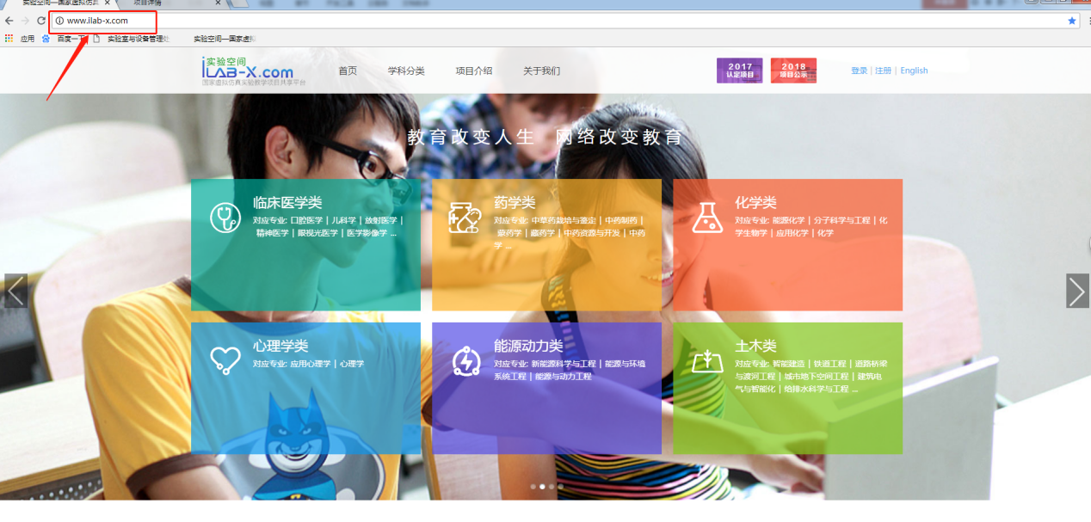

- 点击首页右上角“注册”选项，根据步骤提示，依次完成账号注册，注册完成后点击“登录”登入平台。



第二步：登录我校项目
（一）“智慧工厂虚拟实训项目”
网址：http://www.ilab-x.com/details/v3?id=3269

（二）高危环境事件中大气污染和气象条件探测虚拟仿真实验
网址：http://www.ilab-x.com/details/v3?id=3266
第三步：评价
1、在项目详情页，第一步：收藏——第二步:点赞——第三步：在“实验评分”栏，再给个五星好评。
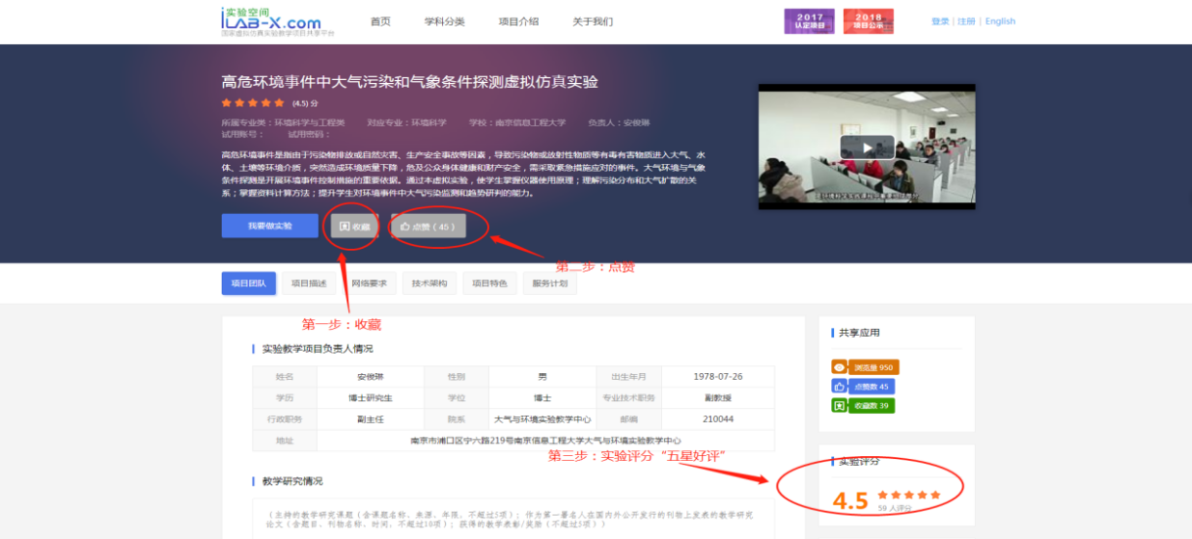
2、在“实验评价”栏目里，点击“好评”，并加以评价。

